PROTOCOLOS DE BIOSEGURIDAD

Objetivo

Establecer las medidas, instructivos y protocolos de bioseguridad, conforme los lineamientos impartidos por la administración del parque, los lineamientos dados por las entidades gubernamentales, y en especial las del sector de la salud, con el fin de prevenir el riesgo de contagio del Coronavirus (COVID-19) (ESTABLEZCA EL OBJETIVO PARTICULAR)

Alcance

Todos entre Empleados, contratistas, proveedores, clientes, etc, deben aplicar los protocolos de bioseguridad (ESTABLEZCA EL ALCANCE DE LAS MEDIDAS)

Definiciones (MATERIAL DE AYUDA AL LECTOR)

- Aislamiento respiratorio: Se aplica cuando se prevé la presencia de gotas de origen respiratorio con bajo rango de difusión (hasta 2 metros).
- Aislamiento por contacto: Se refiere a las medidas para controlar el contacto directo cuando se produce en el traspaso de sangre o fluidos corporales desde un paciente hacia otro individuo susceptible, el contacto puede hacerse en piel, mucosas o lesiones, así mismo por inóculos directos a torrente sanguíneo y el indirecto: se produce cuando el huésped susceptible entra en contacto con el microorganismo infectante a través de un intermediario inanimado (ropas, fómites, superficies de la habitación) o animado (personal de salud, otro paciente) que estuvo inicialmente en contacto con ese microorganismo, en este caso se utiliza bata desechable anti fluidos o traje de polietileno, este último para alto riesgo biológico.
- Aislamiento: Separación de una persona o grupo de personas que se sabe o se cree que están infectadas con una enfermedad transmisible y potencialmente infecciosa de aquellos que no están infectados, para prevenir la propagación de COVID-19. El aislamiento para fines de salud pública puede ser voluntario u obligado por orden de la autoridad sanitaria.
- Bioseguridad: Conjunto de medidas preventivas que tienen por objeto eliminar o minimizar el factor de riesgo biológico que pueda llegar a afectar la salud, el medio ambiente o la vida de las personas, asegurando que el desarrollo o producto final de dichos procedimientos no atenten contra la salud y seguridad de los trabajadores.
- Cerco epidemiológico: Es un mecanismo de vigilancia sanitaria en el que se encuentran las personas que han tenido contacto directo con quienes están infectados con un determinado virus (en este caso COVID-19).
- Contacto estrecho: Es el contacto entre personas en un espacio de 2 metros o menos de distancia, en una habitación o en el área de atención de un caso de COVID-19 confirmado o probable, durante un tiempo mayor a 15 minutos, o contacto directo con secreciones de un caso probable o confirmado mientras el paciente es considerado infeccioso.

- COVID-19: Es una nueva enfermedad, causada por un nuevo coronavirus que no se había visto antes en seres humanos. El nombre de la enfermedad se escogió siguiendo las mejores prácticas establecidas por la Organización Mundial de la Salud (OMS) para asignar nombres a nuevas enfermedades infecciosas en seres humanos.

Los síntomas más comunes del COVID-19 son fiebre, cansancio y tos seca. Algunos pacientes pueden presentar dolores, congestión nasal, rinorrea, dolor de garganta o diarrea. Estos síntomas suelen ser leves y aparecen de forma gradual. Algunas personas se infectan, pero no desarrollan ningún síntoma y no se encuentran mal. La mayoría de las personas (alrededor del 80%) se recupera de la enfermedad sin necesidad de realizar ningún tratamiento especial. Alrededor de 1 de cada 6 personas que contraen la COVID-19 desarrolla una enfermedad grave y tiene dificultad para respirar. Las personas mayores y las que padecen afecciones médicas subyacentes, como hipertensión arterial, problemas cardiacos o diabetes, tienen más probabilidades de desarrollar una enfermedad grave. En torno al 2% de las personas que han contraído la enfermedad han muerto. Las personas que tengan fiebre, tos y dificultad para respirar deben buscar atención médica.

¿Cómo se propaga la COVID-19?

Una persona puede contraer la COVID-19 por contacto con otra que esté infectada por el virus. La enfermedad puede propagarse de persona a persona a través de las gotículas procedentes de la nariz o la boca que salen despedidas cuando una persona infectada tose o exhala. Estas gotículas caen sobre los objetos y superficies que rodean a la persona, de modo que otras personas pueden contraer la COVID-19 si tocan estos objetos o superficies y luego se tocan los ojos, la nariz o la boca. También pueden contagiarse si inhalan las gotículas que haya esparcido una persona con COVID-19 al toser o exhalar. Por eso es importante mantenerse a más de 1 metro (3 pies) de distancia de una persona que se encuentre enferma.

La OMS está estudiando las investigaciones en curso sobre las formas de propagación de la COVID-19 y seguirá informando sobre los resultados actualizados.

¿Puede transmitirse a través del aire el virus causante de la COVID-19?

Los estudios realizados hasta la fecha apuntan a que el virus causante de la COVID-19 se transmite principalmente por contacto con gotículas respiratorias, más que por el aire.

- Desinfección: es la destrucción de microorganismos de una superficie por medio de agentes químicos o físicos.
- Desinfectante: es un germicida que inactiva prácticamente todos los microorganismos patógenos reconocidos, pero no necesariamente todas las formas de vida microbiana, ejemplo esporas. Este término se aplica solo a objetos inanimados.
- Hipoclorito: Es un desinfectante que se encuentra entre los más comúnmente utilizados. Estos desinfectantes tienen un efecto rápido sobre una gran variedad de microorganismos. Son los más apropiados para la desinfección general. Como esté grupo de desinfectantes corroe los metales y produce además efectos decolorantes, es necesario enjuagar lo antes posible las superficies desinfectadas con dicho producto.
- Nexo epidemiológico: Consiste en confirmar los casos probables de un virus (en este caso COVID-19) a partir de casos confirmados por laboratorio utilizando la asociación de persona, tiempo y espacio.
- Tapabocas: Elemento de protección personal para la vía respiratoria que ayuda a bloquear las gotitas más grandes de partículas, derrames, aerosoles o salpicaduras, que podrían contener microbios, virus y bacterias, para que no lleguen a la nariz o la boca.
- Material Contaminado: Es aquel que ha estado en contacto con microorganismos o es sospechoso de estar contaminado.
- Prestadores de servicios de salud: Hace referencia a las instituciones prestadoras de servicios de salud - IPS, profesionales independientes de salud, transporte asistencial de pacientes y entidades de objeto social diferente que prestan servicios de salud.
- Residuo Biosanitario. Son todos aquellos elementos o instrumentos utilizados durante la ejecución de un procedimiento que tiene contacto con materia orgánica, sangre o fluidos corporales del usuario.
- Residuos Peligrosos. Es cualquier objeto, material, sustancia, elemento o producto que se encuentra en estado sólido o semisólido, o es un líquido o gas contenido en recipientes o depósitos, cuyo generador descarta, rechaza o entrega porque sus propiedades no permiten usarlo nuevamente en la actividad que lo generó o porque la legislación o la normatividad vigente así lo estipula.

Responsabilidades

Todos los Empleados

Jefes de área

Contratistas, clientes, proveedores y demás visitantes al establecimiento

PROTOCOLO DE ACCESO, PERMANENCIA Y SALIDA DE LAS INSTALACIONES

Las medidas que han demostrado mayor evidencia para la contención de la transmisión del virus COVID-19 son las siguientes:

- Lavado de manos antes de ingresar a las instalaciones o iniciar labores, y al menos cada (3) tres horas efectuando el protocolo de lavado de manos.
- Distanciamiento social: medida de seguridad de mínimo 2 metros.
- Uso de tapabocas permanente

PROTOCOLO SALIDA DE CASA
PROTOCOLO DE ENTRADA A CASA

PROTOCOLO DE HIGIENE, LIMPIEZA Y DESINFECCIÓN POR ÁREAS Y PUNTOS CRITICOS

¿Quién debe realizar esta actividad?

El personal de servicios generales realizará las actividades de limpieza y desinfección de áreas comunes y en general de las instalaciones del establecimiento.

Todos los funcionarios deberán efectuar la limpieza y desinfección continua de su área de trabajo y los elementos de uso permanente, con el fin de mantener la asepsia de todos los elementos durante la realización de las actividades en el establecimiento.

¿Qué debe limpiar?

Lugares y superficies de trabajo continuo, esto incluye: pisos, puertas, teclados, mouse, pantallas de computador, ventanas, divisiones, muebles, sillas, pasamanos, manijas de puertas, lector de huella, interruptores de luz y energía, áreas comunes y todos aquellos elementos con los cuales las personas tienen contacto constante y directo.
• Si las instalaciones estuvieran cerradas, al inicio de las labores se deberá proceder a una apropiada limpieza y desinfección antes de reanudar la actividad.
• Realizar de forma diaria la limpieza y desinfección de los contenedores de residuos.
• Realizar la desinfección del calzado de calle al momento del ingreso del personal a las instalaciones.

¿Con qué?
USO DE ELEMENTOS DE PROTECCIÓN PERSONAL (EPP): guantes, tapabocas, delantal, gafas de seguridad, calzado antideslizante, punta de acero (cuando aplique)

Estos son algunos productos aconsejables:

Amonio cuaternario de 5ta generación
Hipoclorito de sodio (nombre común cloro) de uso comercial.
Alcohol o alcohol glicerinado al 70%
Jabones y detergentes convencionales para los procesos de limpieza

(SOLICITAR LAS FICHAS TÉCNICAS DE LOS PRODUCTOS QUÍMICOS A SU PROVEEDOR DE ELEMENTOS DE ASEO)

Insumos empleados: escobas, traperos, paños, toallas reutilizables y desechables, esponjas, estropajos, baldes, plumero limpia polvo.

¿Cada cuánto?

De manera permanente los elementos de uso continuo, y mínimo de forma diaria el aseo general de las instalaciones y baños (dependiendo de su uso).

¿Cómo debe limpiar?

Depende del lugar, área o elemento de

¿Qué hacer luego de finalizar las labores de aseo y limpieza?

- Registrar en la planilla de registro las áreas, la frecuencia de la limpieza y desinfección realizada y nombre del encargado.
- Al finalizar el proceso báñese las manos, antebrazos, la cara y cámbiese la ropa.
- Realizar la limpieza y desinfección de los insumos empleados para las actividades de aseo de forma constante y diaria, de acuerdo a su uso.
- Aplicar el protocolo de lavado de manos

Disposición de residuos

- La disposición de los guantes, tapabocas, toallas usadas desechables solamente se podrá realizar en las canecas destinadas para tal fin.

PROTOCOLO DE INTERACCIÓN CON TERCEROS (CLIENTES, PROVEEDORES, CONTRATISTAS)

Generalidades
- Abstenerse de tener contacto físico con cualquier persona sea o no compañero de trabajo o familiar manteniendo la distancia de seguridad de 2 metros.
- Abstener de dar besos, abrazos, saludo de manos con cualquier persona.
- No prestar ni compartir ningún elemento de uso personal, ni Elementos de Protección Persona (EPP).
- El uso de tapabocas y guantes desechables es de uso obligatorio al momento de interacción con terceros.
- Portar gel antibacterial/alcohol glicerinado como medida preventiva, para realizar la desinfección de manos en caso de necesitarlo y no poder acceder al servicio sanitario para el debido lavado de manos establecido en el protocolo.

PROTOCOLO DE USO DEL TAPABOCAS Y GUANTES

https://image.slidesharecdn.com/catalogoguantes-160322134131/95/catlogo-guantes-9-638.jpg?cb=1458654128

http://www.unilibre.edu.co/bogota/ul/noticias/noticias-universitarias/4796-conoce-el-correcto-uso-del-tapabocas
PROTOCOLO USO DE TAPABOCAS
PROTOCOLO USO GUANTES

PROTOCOLO DE AUTOCUIDADO Y CUIDADO COLECTIVO

Las medidas que han demostrado mayor evidencia para la contención de la transmisión del virus son las siguientes:

- Lavado de manos
- Distanciamiento social
- Uso de tapabocas.

Consulte mas información en este enlace:
https://www.minsalud.gov.co/salud/publica/PET/Paginas/infografias-covid-19.aspx

Lavado de manos.

¿En qué momentos debe hacer el lavado de manos?
El personal deberá aplicar el protocolo de lavado de manos siempre en las siguientes circunstancias:
- El lavado de manos con agua y jabón debe realizarse cuando las manos están visiblemente sucias, antes y después de ir al baño, antes y después de comer, después de estornudar o toser, antes y después de usar tapabocas, y antes de tocarse la cara.
- La higiene de manos debe realizar siempre con agua y jabón de acuerdo al protocolo de lavado adecuado de manos.
- Como mínimo cada (3) tres horas durante la jornada laboral
- A la entrada y salida a las instalaciones del establecimiento
- Después de entrar en contacto con superficies que hayan podido ser contaminadas por otra persona (manijas, pasamanos, cerraduras, transporte, entre otros).

Distanciamiento físico:
El distanciamiento físico, significa mantener un espacio entre usted y los demás colaboradores en el establecimiento y fuera de el. Distancia de seguridad mínimo de 2 metros de distancia.

Hábitos y estilos de vida saludable
- Procurar la hidratación frecuente de una fuente de agua potable
- Mantener una alimentación balanceada
- Hacer ejercicio de manera diaria conforme a las necesidad y capacidades físicas y de acuerdo al estado de salud de cada individuo.
- Realizar las pausas activas durante, antes y después de la jornada laboral
- No fumar, y en caso de hacerlo minimizar su consumo

PROTOCOLO DE ENTREGA Y RECEPCIÓN DE MERCANCÍAS

El siguiente protocolo es una sugerencia para aplicar en las entrega y recepción de mercancía a transportadoras y en caso excepcional a clientes que vengan a retirar mercancía al establecimiento:

Para el caso de entrega a transportadoras:

- El personal de encargado deberá portar siempre tapabocas, guantes y gafas de protección.
- El personal de encargado sacará las cajas de mercancía plenamente identificadas afuera del establecimiento respetando lo relacionado con manejo de cargas.
- Un funcionario realizará la entrega formal de la mercancía manteniendo siempre distancia de al menos 2m de las personas de la transportadora.
- El funcionario deberá utilizar su propio esfero y deberá evitar entrar en contacto con elementos que traiga el personal de la transportadora.
- Los documentos que se reciben de la transportadora deben ser colocados dentro de una bolsa platica transparente, y las mismas deberán ser desinfectadas por el usuario final y manejo interno.
- Una vez realizada la operación el personal involucrado en el proceso deberán desechar los guantes en los recipientes dispuestos para tal fin, y aplicar el protocolo de lavado de manos.

Para el caso de entrega directa al cliente:

- El funcionario encargado deberá portar siempre tapabocas, guantes y gafas de seguridad.
- El personal deberá sacará las cajas de mercancía plenamente identificadas afuera del establecimiento.
- El funcionario realizará la entrega formal de la mercancía manteniendo siempre distancia de al menos 2m de la persona que recibe la mercancía
- Se entregará la documentación correspondiente y se pedirán las firmas del caso, solicitando al cliente el uso de su propio esfero para la firma de los documentos.
- Si el cliente no porta esfero propio se debe tener en cuenta realizar proceso de desinfección al mismo una vez se ingrese de nuevo a la empresa.
- Los documentos que recibe el funcionario encargado del cliente deben ser colocados dentro de una bolsa plástica transparente o las que sean necesarias, y las mismas deberán ser desinfectadas por el usuario final y el proceso interno correspondiente.
- Una vez realizada la operación, el funcionario deberá aplicar el protocolo de lavado de manos y desinfección correspondiente.

PROTOCOLO DE CONDUCCION DE VEHICULOS

Tomado de la Circular externa 00000004 del 9 de abril de 2020- Ministerio de Transporte
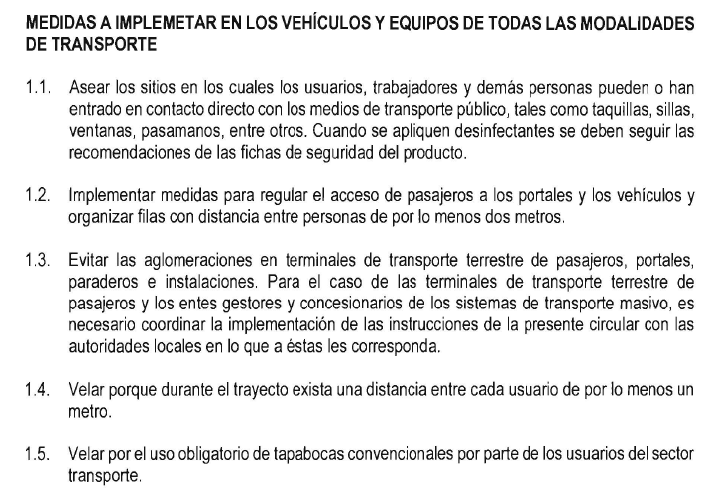
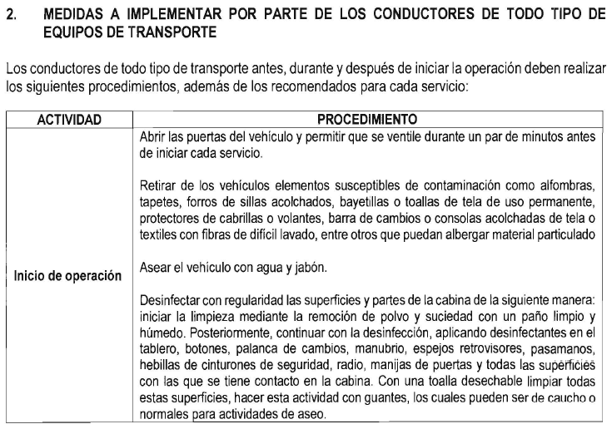
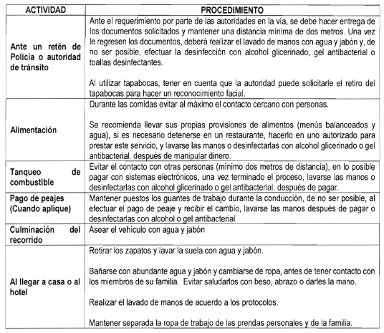

PROTOCOLO PARA EL CONSUMO DE ALIMENTOS EN EL ESTABLECIMIENTO

- Limpieza y desinfección de áreas
- Lavado de manos antes y después
- Distanciamiento social (aforo máximo de personas)
- Cambio de tapabocas

PROTOCOLO DE TRABAJO EN CASA (para el personal que aplique)

Estos son algunos aspectos para tener en cuenta

- No salir de casa si no es estrictamente necesario, por las excepciones indicadas por las autoridades.
- Aplicar los protocolos de entrada, salida a casa y permanencia en exteriores
- Respetar la jornada laboral establecida
- Establezca un cronograma de actividades diario
- Defina acuerdos con la familia para respetar el horario laboral y alternar las actividades del hogar
- Realizar las pausas activas antes, durante y después de la jornada laboral
- Respetar los horarios de comida
- Efectuar los protocolos de aseo, limpieza y desinfección definidos por la empresa

PROTOCOLO DE PERMANENCIA EN EXTERIORES

Distanciamiento social, Uso de tapabocas, guantes y solo en las excepciones dadas por el gobierno nacional acatando las normas establecidas en la ciudad: pico y cedula, pico y género, y demás que se determinen.

PROTOCOLO DE INGRESO A LA VIVIENDA Y CUIDADOS GENERALES EN CASA

PROTOCOLO SALIDA DE CASA
PROTOCOLO DE ENTRADA A CASA
PROTOCOLO CONVIVENCIA CON PERSONAS EN RIESGO

DE COMPORTAMIENTO FUERA DE CASA

- El colaborador debe visitar solamente aquellos lugares estrictamente necesarios y evitar aglomeraciones de personas.
- El colaborador junto con su familia debe asignar un adulto para hacer las compras, que no pertenezca a ningún grupo de alto riesgo.
- El colaborador y las personas con quienes vive deben restringir las visitas a familiares y amigos.
- El colaborador no debe saludar con besos, ni abrazos, ni dar la mano.
- El colaborador debe siempre utilizar tapabocas en el transporte público, supermercados, bancos, y demás sitios públicos.

PROTOCOLO FUERA DE CASA

PROTOCOLO REPORTE DE CONDICIONES DE SALUD Y CONTACTOS CERCANOS Y ESTRECHOS

Bajo los lineamientos de la resolución 666 del 24 de abril de 2020, se establece el requerimiento de información personal, el estado de salud y los cambios que pueda presentar en este periodo de aislamiento y durante la vigencia de la emergencia sanitaria. Esta información permitirá dar aviso oportuno a las autoridades competentes, en caso de cambios sustanciales de la salud del personal e identificará de manera más acertada el cerco y nexo epidemiológico del virus COVID-19.

- PROTOCOLO DE ATENCIÓN A CASOS CONFIRMADOS DE COVID-19 O CASOS SOSPECHOSOS.
Como mínimo:
  - Reporte a las entidades de salud correspondientes: EPS a la cual está afiliado el colaborador, ARL informando sus síntomas;, también debe notificar el caso a las Secretarias Distritales, Departamentales y Municipales según corresponda, reconociéndolas como una autoridad de Salud competente, y deberán permitir que se desarrollen los procedimientos que establezcan estas autoridades, ante casos sospechosos de COVID-19 y puede consultar su caso en la línea nacional del Ministerio de Salud y protección Social 018000955590 y en Bogotá al teléfono (57-1) 3305041, línea de atención COVID: 192

DESINFECCIÓN DE CELULARES Y OTROS DISPOSITIVOS DE CONTINUO CONTACTO
Los celulares y otros dispositivos (teclados, mouse, cámaras, etc)
- Por norma general, resulta imprescindible limpiarlas con soluciones desinfectantes a base de alcohol.
- Se recomida limpiar a seco los celulares y otros dispositivos utilizando un lienzo suave y sin pelusa, y evitar paños ásperos o estropajos, no usar aerosoles, aire comprimido o productos de limpieza blanqueadores o abrasivos, y no rociar limpiadores directamente sobre el artículo. Se sugiere limpiar la superficie suavemente con un paño limpio y suave, y solo si es necesario humedecer la esquina de un paño con una pequeña cantidad de agua limpia y pasarlo suavemente por la pantalla.
- Los diferentes fabricantes de teléfonos móviles y otros dispositivos han publicado en su página de soporte algunas medidas a seguir para limpiar el celular. Se recomienda consultar estas páginas para mantener el dispositivo limpio y desinfectado.

- PLAN DE MOVILIDAD SEGURA (REQUERIMIENTO DE LA ALCALDÍA DE BOGOTÁ PARA LOS SECTORES DE CONTRUCCIÓN Y MANUFACTURA)
DECRETO 121 DE 2020 ALCALDIA MAYOR DE BOGOTÁ
La Administración Distrital remitirá al correo electrónico registrado por las empresas en la plataforma, un certificado sobre el recibo y la completitud de la información referente al Plan de Movilidad Segura y a los protocolos de bioseguridad establecidos por el Gobierno Nacional para cada sector excepcionado de la medida de aislamiento preventivo, momento a partir de la cual podrá dar inicio a la obra o actividad.

- Número de empleados y contratistas:

- Número de personas en teletrabajo o cualquier modalidad de virtualización del trabajo, discriminando por cargos, género y funciones.
- Número de personas que requiere efectuar la labor en forma presencial, discriminando por cargos, género y funciones.

- Horarios de los turnos del personal que requiere efectuar la labor en forma presencial, discriminando para cada turno el número de personas por cargos, funciones y género.
- Orígenes y destino del personal que requiere efectuar la labor en forma presencial. Si la empresa tiene varias sedes u obras, deberá presentar la información por sede u obra.
- Distribución de los modos de transporte a utilizar por los empleados que requieren efectuar la labor en forma presencial, indicando el número total de empleados y contratistas para cada uno de los modos.

Descargue aquí los formatos requeridos por el Distrito
Descargue aquí la resolución 666 de 2020
Descargue aquí la lista de chequeo de los protocolos de bioseguridad

